
新龙湖大五班
2025/12/19
天气：晴

”
01入园情况
入园情况：今天来了34位小朋友，1位幼儿请假。
幼儿园生活充实而有趣。清晨，幼儿自主完成签到、整理水杯、翻椅入座和饮用牛奶，之后有目的的进行区域计划进行游戏，来开启活力满满的一天。
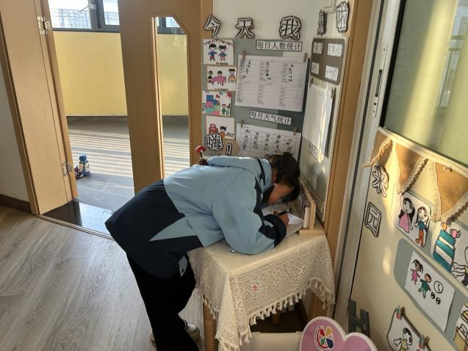

02集体活动
活动名称：创意画：可爱的刺猬（二）
活动介绍：在今日的集体创意画活动中，孩子们围绕“小刺猬”这一主题展开了丰富的创作。每个孩子都发挥着自己的想象力，用五彩斑斓的画笔在纸上描绘出形态各异的小刺猬。活动中，孩子们不仅锻炼了绘画技巧，还通过互相交流和分享，激发了更多的创意灵感。在轻松愉快的氛围中，孩子们体验到了艺术的乐趣，增强了动手能力和创新思维。这一活动为孩子们提供了一个展示自我、发挥创意的平台，也让他们的童心在画笔下自由绽放。
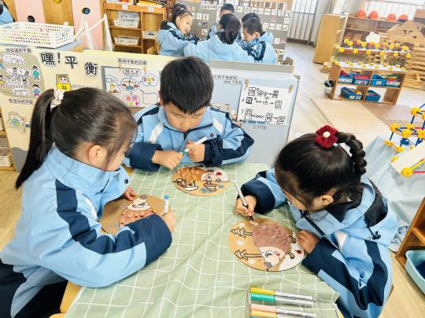
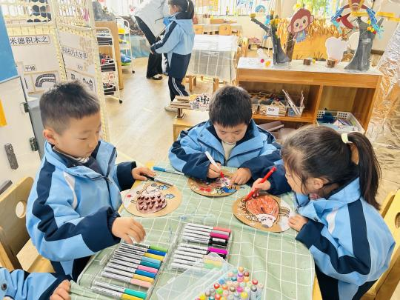

03区域活动
今日，在区域活动时间，孩子们自由选择并积极参与了围绕动物主题的各类活动，展现出极大的创造力和热情。在美工区，孩子们用心制作了憨态可掬的企鹅，他们细心地剪裁、粘贴，每一只企鹅都充满了童趣和个性。在桌面建构区，孩子们使用雪花片搭建出了一只只栩栩如生的乌龟，通过片片的拼接，展现了他们对动物形态的细致观察。而在地面建构区，孩子们则合作搭建了一个充满生机的动物园，各种动物的“栖息地”错落有致，令人赞叹。这些活动不仅激发了孩子们的想象力和动手能力，也让他们在游戏中学习了动物知识，培养了对自然界的热爱和尊重。

游戏区域 | 活动掠影
科探区 | 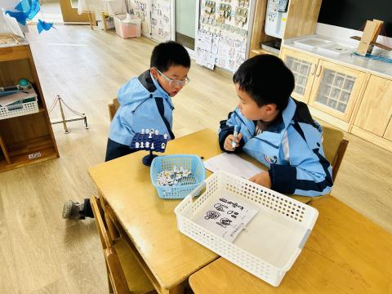  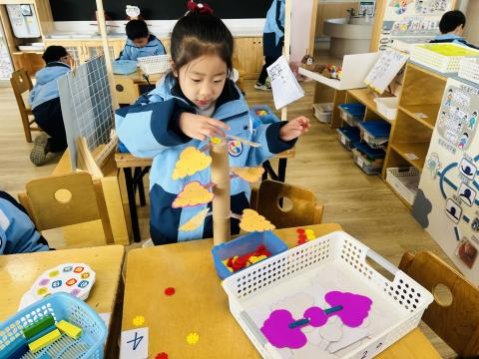
益智区 | 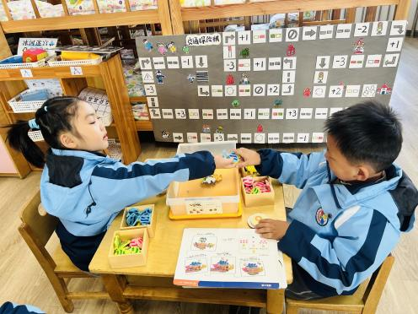  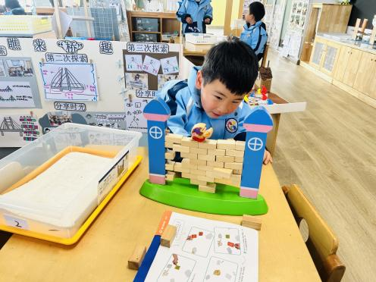
地面建构 | 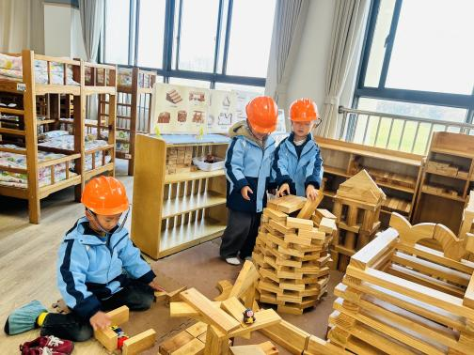
桌面建构 | 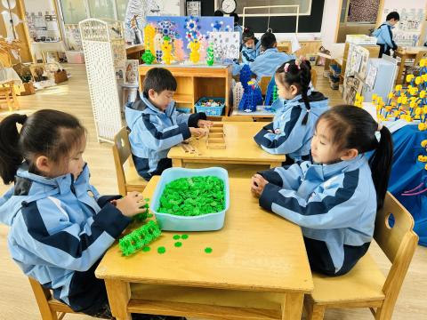
美工区 | 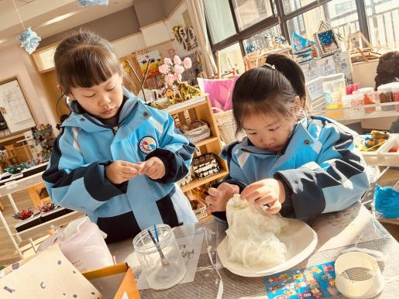
万能工匠 | 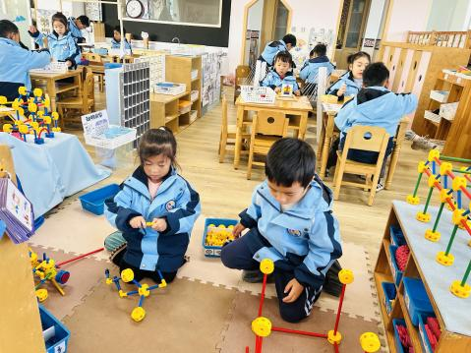
图书区 | 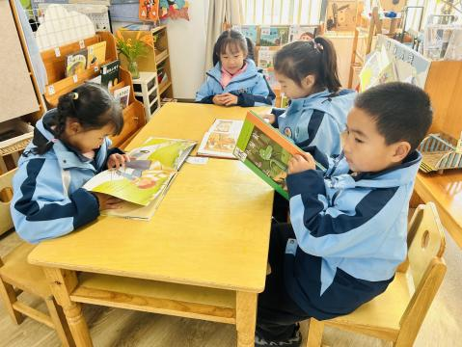

04生活活动
用餐情况
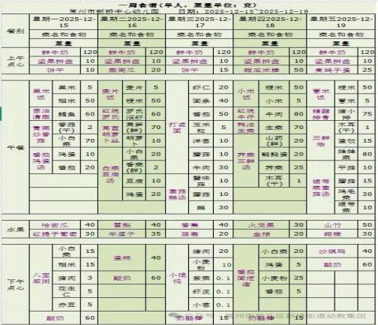

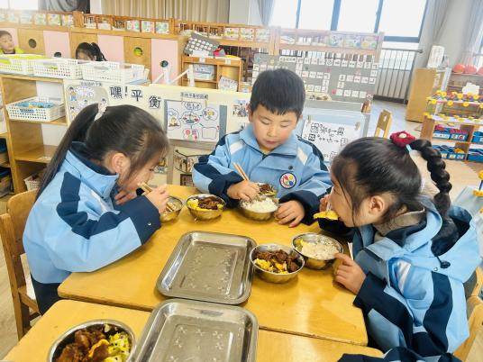 | 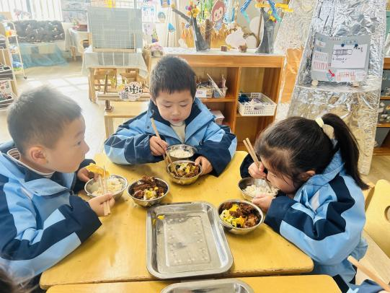 | 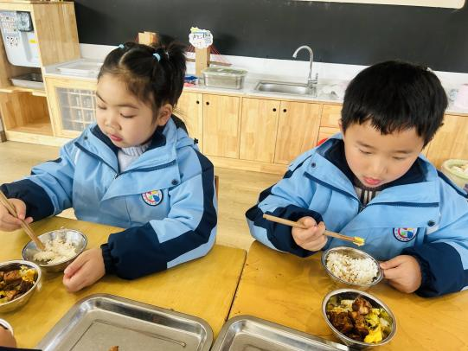
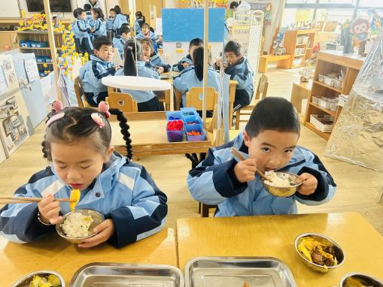 | 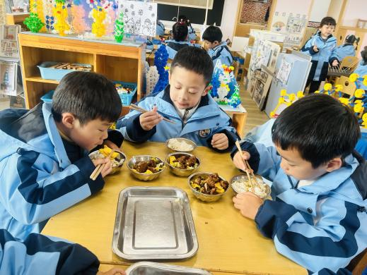 | 
大部分小朋友都能够在13:00前自主入睡。个别小朋友未能入睡，如：张轩齐、晁乐怡、刘子文等。
所有小朋友在午睡前都能将衣服全部挂好，主动将整被子和枕头理好。每天值日生的工作，孩子们也能根据自己的值日生任务履行好职责。

